Faire une rotation d’un polygone
La géométrie
Unité 1, Fiche 7a

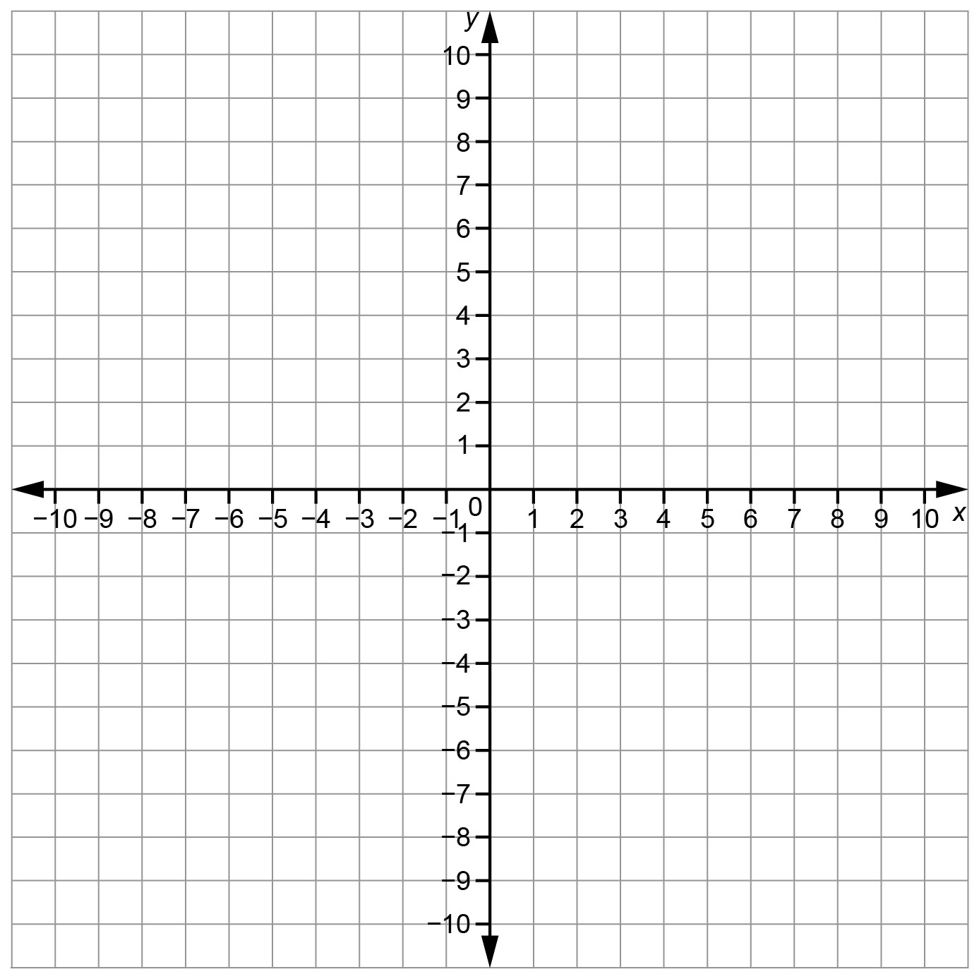

Faire une rotation d’un polygone (suite)
La géométrie
Unité 1, Fiche 7b

Rotation - Image 1
Description | Coordonnées des sommets du polygone | Coordonnées des sommets de l’image 1
Rotation - Image 2
Description | Coordonnées des sommets du polygone | Coordonnées des sommets de l’image 2
Rotation - Image 3
Description | Coordonnées des sommets du polygone | Coordonnées des sommets de l’image 3

